江苏省张家港市第二中学2014-2015学年八年级上学期期中考试物理试题及答案

一、选择题（每小题2分，共24分．）
1．以下不能说明光在均匀介质中沿直线传播的是（ ）
A．人工虹的形成 B．日食、月食的形成
C．手影的形成 D．小孔成像
2．在没有其它光照情况下，舞台追光灯发出的绿光照在穿白色上衣，红裙子的演员身上，观众看到她是（ ）
A．全身呈绿色 B．上衣呈绿色，裙子不变色
C．上衣呈绿色，裙子呈紫色 D．上衣呈绿色，裙子呈黑色
3．热现象在一年四季随处可见，下列属于液化现象的是（ ）
A．初春，湖面上的薄冰层开始融化
B．盛夏，打开冰箱门形成的“白气”
C．深秋，屋顶的瓦上结了一层霜
D．隆冬，教室的窗户玻璃上出现冰花
4．在公共场所“轻声”说话是文明的表现，在课堂上“大声”回答问题才能让老师和同学们都能听清楚。这里的“轻声”和“大声”是指声音的（ ）
A．响度 B．音调 C．音色 D．频率
5．铁是一种晶体，如图所示的四个图像，能正确反映铁水凝固成铁锭过程中温度随时间变化关系的是（ ）
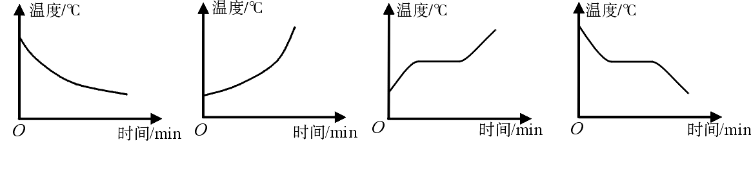
A B C D

6．近年来，我国城市建设和发展越来越注重以人为本．如城区汽车禁呜、主干道路面铺设沥青、住宅区道路两旁安装隔音板等．这些措施的共同点是（ ）
A．降低噪声污染 B．缓解“热岛效应”
C．绿化居住环境 D．减少大气污染
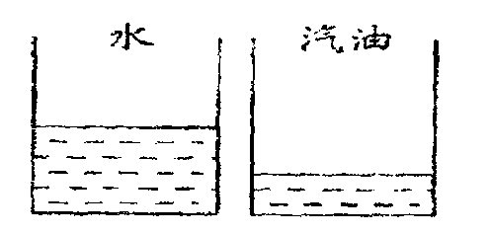
7．两只相同的杯子放置在窗前，分别盛放等高的水和汽油，一段时间后，两杯中的液面如图所示，这个事例说明液体的蒸发快慢跟液体的（ ）
A．表面积大小有关
B．温度高低有关
C．表面空气流动快慢有关
D．物质种类有关
8、在水深1m的湖面上空，一只画眉鸟停在岸边柳树距水面5m高的树杈上婉转的唱歌；在水中有一条红色的小鲤鱼悠然的游动。静观湖面，“小鲤鱼”、“画眉鸟”和“柳树”浑然一体，好一幅如诗如画的美景！关于上述情景，下列阐述错误的是( )
A．水中的“画眉鸟”是树上的画眉鸟通过水面反射形成的—个虚像
B．站在岸边看见的“小鲤鱼”到水面的距离肯定小于1m
C．水中的“画眉鸟”距离水面1m
D．我们看到水中的“画眉鸟”和“小鲤鱼”都是虚像
9．如图，画中人出现了错误判断，以下四幅图中，能正确说明产生这一现象原因的光路图是（ ）
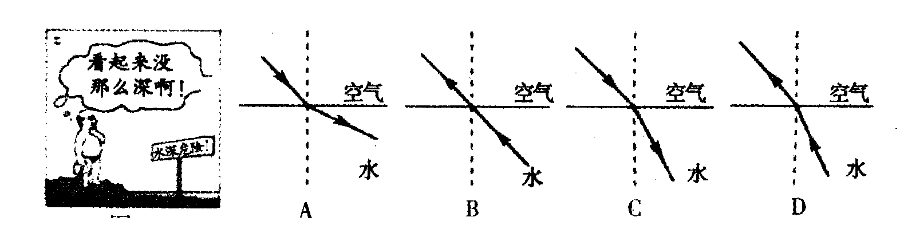
A B C D
空气
水
空气
水
空气
水
空气
水

10．甲、乙两盆水里都有冰块，甲盆里冰块多些，乙盆里的冰块少些，甲盆放在阳光下，乙盆放在房子里，两盆冰块都未完全熔化，那么（ ）
A．甲盆水的温度比乙盆的高 B．两盆水的温度相同
C．甲盆水的温度比乙盆的低 D．必须用温度计测量后才知道
11．某校新建成一个喷水池，在池底的中央安装一只射灯。池内无水时，射灯发出的一束光照在池壁上，在S点形成一个亮斑，如图所示。现往池内注水，水面升至a位置时，人在池边看到的亮斑位置在P点； 如果水面升至b位置时，亮斑的位置在Q点。则 （ ）
a
b
S
射灯
A． P点在S点的上方，Q点在S点的原处
B． P点在S点的下方，Q点在S点的上方
C． P点在S点的下方，Q点在S点的原处
D. P点在S点的上方，Q点在S点的下方
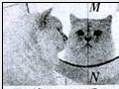
12．若右图中猫的头部位置保持不变，把镜子沿MN截成两半，并分别向两侧平移一段距离，则猫的头部通过左、右两半面镜子（ ）
A．都不能成像
B．各成半个像，合起来成一个完整的像
C．都成完整的像，且两个像在同一位置
D．都成完整的像，且两个像在不同位置

一、选择题（每小题2分，共24分）
题号 | 1 | 2 | 3 | 4 | 5 | 6 | 7 | 8 | 9 | 10 | 11 | 12
答案
二、填空题（每空1分，共28分）
13、清蒸螃蟹是人们喜爱的一道美食，在蒸螃蟹时听到的“嗞嗞”声是通过_________传播到我们的耳朵；蒸熟的螃蟹看起来是红色的，这是因为蟹壳________(填“反射”或“折射”)红光．人们能从不同的位置看见它，这是一种光的_________现象，如将它拿到紫光照射的房间内，看到它是_____色。
14．小明身高1.6m．站在平面镜前0.5m处，则他在镜中的像离镜面 m，像高_ m；当他慢慢远离镜子时，像的大小将 （选填“变大”、“变小”或“不变”）。
15．超市里出售的海鲜周围要铺一层碎冰块，这是因为冰块 时（填物态变化名称），要 （选填“放热”或“吸热”），所以能起到保鲜的作用．
16．在多媒体教室上课时，有些学生看不清前方白板上的字迹，原因是光在白板上发生了
（填“镜面反射”或“漫反射”）。白板能反射 颜色的光。
17．在苏州地区曾出现过壮观的“日全食”，这个现象是由于光的
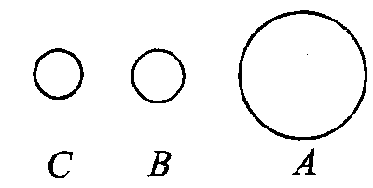
形成的．右图表示日全食时，太阳、地球、月球位置示意图，若图中的A表示太阳，则B表示 ．
18．液化可以通过 或 两种方法或两者兼用的方法实现，我国的长征系列运载火箭所用的燃料就是液态的氢和氧．
19．人眼看不见的光有红外线和紫外线。人类已充分利用红外线和紫外线为我们服务。如，验钞机利用其发出的__________照射钞票上隐藏的荧光标记，识别钞票的真伪；卫星上的探测器从高空拍照，可侦察到森林中掉到地上的香烟头发出的_________，达到及时控制火情的目的。
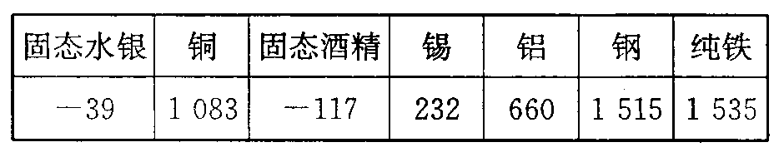
20．右表是一些固体的熔点／℃（在标准大气压下）．
分析表中数据，可以判断：
(1)铝的凝固点是_______℃．
(2)－200℃的酒精为_______态．
(3)_______（选填“能”或“不能”）选用铁锅熔化锡块．
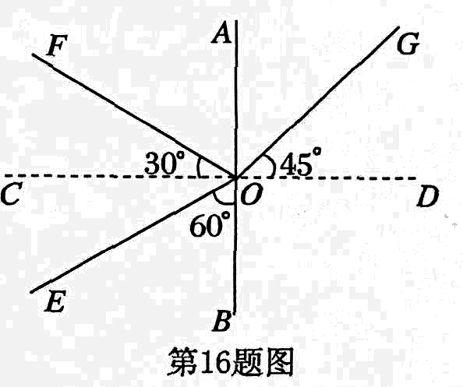
(4)在气温为－30℃的地方_______（选填 “能”或“不能”）选用水银温度计测气温．
21.如图，一束光在空气和玻璃两种介质的界面上同时发生反射和折射(图中入射光线、反射光线和折射光线的方向均未标出)，其中折射光线(用字母表示)是 ，反射角等于 度。
22．如图所示，小明将一枚硬币放在碗的底部，眼睛在A处恰好看不到它．
(1)小明看不到硬币，这是因为光在均匀介质中沿__ _____传播．
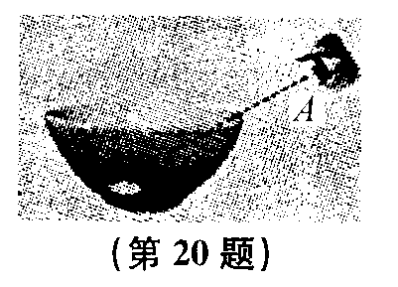
(2)将平面镜放到碗边适当的位置，小明在A处通过平面镜看到
了硬币的虚像，这是利用了光的___ ____现象．
(3)沿碗壁缓缓向碗中加水，小明在A处也能看到硬币的虚像，
这是由于光从 中射入 中发生 造成的．

三、作图与实验题
23．（每图2分，共8分）按要求作图：
(1)请画出图甲中入射光线AO的反射光线，并标出反射角β．
(2)根据平面镜成像的特点，在图乙中画出物体AB在平面镜中的像A'B'．
(3)如图丙所示，S是一个发光点，S′是它在平面镜中成的像，SA是S发出的一束光。请在图中画出平面镜的位置和SA经平面镜反射后的光线。
(4)如图丁所示，一直角玻璃砖顶角为30°，一束光垂直AB边入射，画出这束光从AB边进入玻璃砖到AC边离开玻璃砖的径迹．
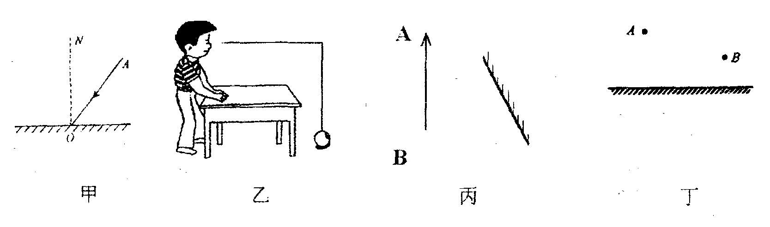
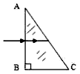
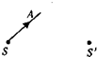
30⁰
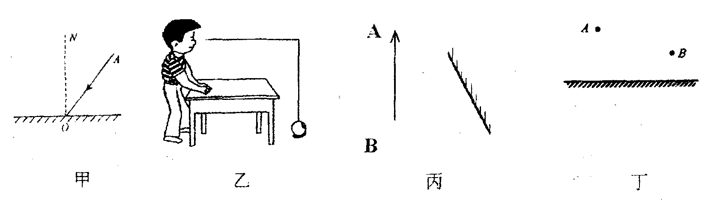

甲 乙

[来源:Z,xx,k.Com]

丙 丁
24．（2分）如图所示，两支温度计的液柱示数分别应该是甲： ℃；乙： ℃。[来源:Z。xx。k.Com]
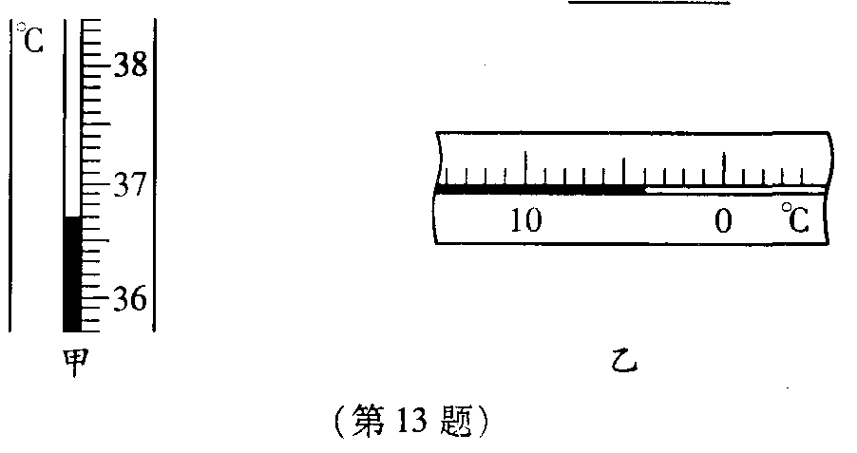

25．（3分）甲、乙两支完全相同的温度计，把甲温度计放在电风扇下吹一会儿，发现它的示数__ __，（选填“变大、不变、变小”）把乙温度计在酒精里蘸一下，再拿出来，发现它的示数__ __， 这说明____ ___.
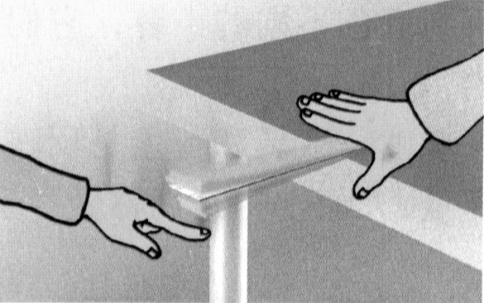
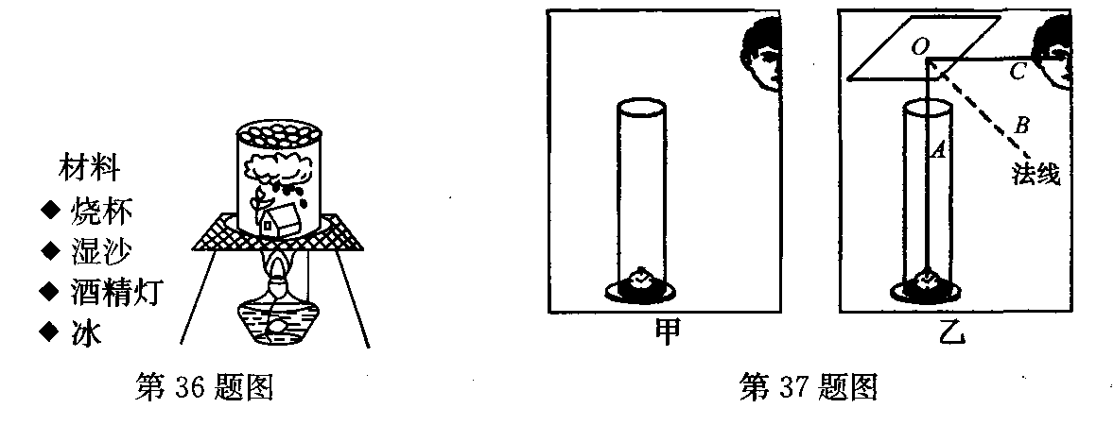
26．（2分）李军同学在实验室模拟“云和雨的形成”，如图所示，请写出整个过程主要的物态变化的名称：__ _____、___ ____．

27．（3分）如图所示，将刻度尺的一端紧压在桌面上，拨动伸出桌面的另一端会听到声音。显著改变刻度尺伸出桌面的长度，用与上次相同的力拨动，能够听出声音的 （响度/音调/音色）发生了变化。若保持刻度尺伸出桌面的长度相同，用大小不同的力拨动刻度尺，则用的力越大，刻度尺振动的 （幅度/频率）就越大，它发出的声音的
（响度/音调/音色）也就越大。
28．（8分）如下图所示，是小明在观察“水的沸腾”实验中的情景，通过酒精灯对水加热，使水沸腾，他记录的数据如下表所示：
时间/min | 0 | 1 | 2 | 3 | 4 | 5 | 6 | 7 | 8[来源:学科网] | 9 | 10
水温/℃ | 91 | 92 | 93 | 94 | 95 | 96 | 97 | 98 | 99 | 99 | 99
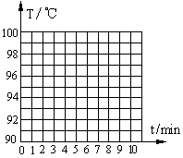
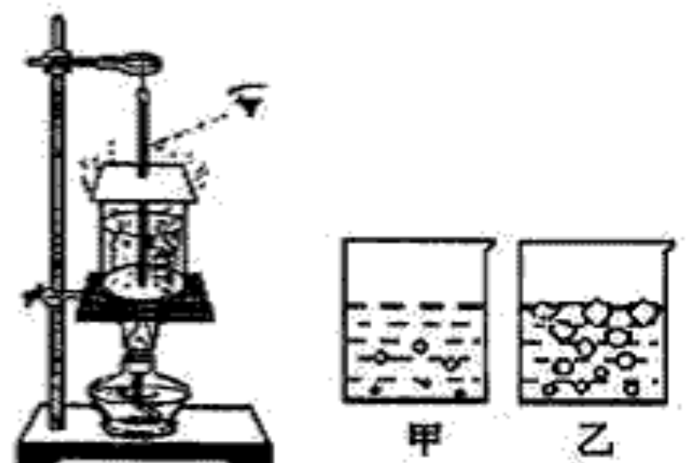

图1 图2 图3
（1）小明读温度的方法如图1所示，他在实验中的错误是： _________________。
（2）小明观察到沸腾前和沸腾时水中气泡上升过程中的两种情况，如图2中甲和乙所示，
则图_____（“甲”或“乙”）是水沸腾时的情况。
（3）根据表格中的数据，在图3的小方格纸上画出水的温度随时间变化的图像。
（4）根据表格中的数据和图3，水的沸点是_____℃，水在沸腾过程中温度_____（“升高”、“不变”或“降低”）。 为说明水沸腾过程中是否需要吸热，应 ，观察水是否继续沸腾．
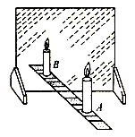
（5）小丁同学在利用如图所示的装置做实验时，发现从开始给水加热到水开始沸腾所用的时间过长，请你帮助他找出可能存在的原因。（写出两种即可）① ；② 。
29．（9分）“探究平面镜成像特点”的实验如图所示。在竖立的茶色玻璃板下方放置一把刻度尺，两支相同的蜡烛A和B分别竖立于玻璃板两侧，以蜡烛A为成像物体。
（1）用透明玻璃板代替平面镜的目的是为了能确定像的 ，取两只相同蜡烛的目的是为了能比较像与物的 ；
（2）点燃蜡烛A，从A一侧观察蜡烛B，缓慢移动蜡烛B直到与蜡烛A的像 ，可以得知像与物大小相同；用刻度尺和笔将A、B所在的位置连接起来，发现像和物的连线与玻璃板 ，像和物到玻璃板的距离 ；
（3）实验过程中，如果在平面上无论怎样移动蜡烛B，都无法与蜡烛A的像完全重合，原因可能是 ；
（4）如果在蜡烛B的位置上放一光屏，无论怎样，在光屏上 （填“能”或“不能”）承接到蜡烛A的像，说明平面镜所成的像是 像。
（5）若在玻璃板后方出现两个A的像，则有可能是 。
30．（1分）去年入冬，我国大部分地区遭遇特大冰冻灾害，小明通过上网了解到护路工人往路面上撒盐，来避免路面结冰.他认为撤盐后水的凝固点会降低，并用一个盛有盐的水杯和一个清水杯放进冰箱试了一下．“试了一下”这一过程属于科学探究中的 （ ）
A．提问 B．猜想 C．实验 D．得出结论

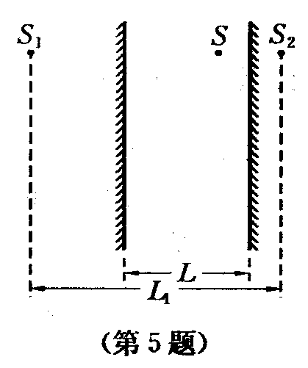
31．（2分）西安市的海洋世界有海豚表演．聪明的海豚会做算术加减法运算，当驯兽师问海豚“2+3等于几”时，海豚就会敲5下麦克风．实际上是有人在台下吹了5下哨声．哨音海豚能听到而人听不到．这其中的道理是因为人的听觉频率范围是___ _____Hz，海豚的听觉频率为150Hz-150000Hz，台下人吹的哨声是一种______声波，故人听不到．

32．（2分）如图所示，两平面镜相对竖直放置，相距L，发光点S在两平面镜中所成的像S_{l}和S₂之间的距离为L_{l}，当S在两平面镜中向左移动时，它所成的两个像S₁、S₂之间的距离L₁将 ( )
A．变大 B．不变 C．变小 D．无法判断

33．（4分）江河湖海、土壤、植物中的水不断变成水蒸气，当含有很多水蒸气的空气升入高空时，随着温度的降低，水蒸气变成了小水滴或变成了小冰晶，这就形成了云．当云中的小水滴和小冰晶长大到一定程度后，就会下落．在下落过程中，小冰晶又变成了小水滴，与原来的小水滴一起落到地面，这就形成了雨。上文画线处的物态变化依次是：
、 _______、_________、_________.

34．（4分）小明同学做“比较两种材料保温性能”的实验，他取泡沫塑料①和卫生纸②两种作保温材料，两根相同的温度计，两个相同的大玻璃烧杯，钟表和热开水，以及细线、硬纸片、剪刀做两个相同的硬纸外壳，其中一个装置如图(a）所示，根据实验测得的数据绘得图(b）所示“水温与时间关系”的图象，实验过程室温基本不变，请回答：
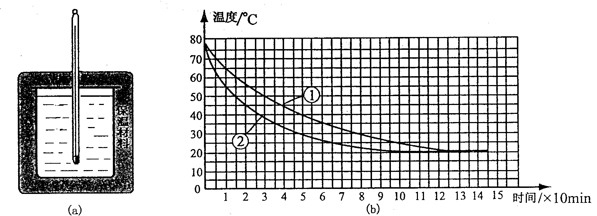
第34题图

(1)你认为小明在操作时，就控制变量法方面还要注意什么？
（只要求写出一条）
(2)根据图像分析可推知，小明做上述实验时的环境温度（即室温）应在 ℃左右．
(3)根据图像所示水温随时间变化的曲线，可知开水在冷却过程中温度随时间变化的特点是

(4)①和②哪种材料的保温性能较好？为什么？

一、选择题（每小题2分，共24分）
题号 | 1 | 2 | 3 | 4 | 5 | 6 | 7 | 8 | 9 | 10 | 11 | 12
答案 | A | D | B | A | D | A | D | C | D | B | C | C
二、填空题（每空1分，共28分）
13、空气 反射 漫反射 黑色
14、0.5 1.6 不变
15、熔化 吸热
16、镜面反射 所有
17、直线传播 月亮
18、降温 压缩体积
19、紫外线 红外线
20、660 固 能 不能
21、OG 30
22、直线 反射 水 空气 折射
三、作图与实验题
23、略
24、36.7 –4
25、不变 变小 液体蒸发时要吸热
26、汽化 液化
27、音调 幅度 响度
28、（1）视线没有与温度计内液柱上表面相平
（2）乙[来源:学§科§网Z§X§X§K]
（3）图略
（4）99 不变 停止加热
（5）水量太多 水的初温太低等
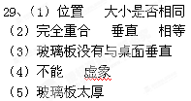
30、C
31、20Hz—20000Hz
32、B
33、汽化 液化 凝华 熔化
34、（1）材料厚度相同、水量相同（只要求写出一条）
（2）20
（3）随时间的增加，降温速度先快后慢
（4）①好，相同时间内降低的温度少

